Влияние сдвиговой высокотемпературной деформации на свойства и структуру твердосплавных СВС-материалов (Ti –C, TiB₂)
Турганов З.Т. ¹, Столин А.М. ², Бажин П.М. ², Есболов Н.Б. ¹
Студент магистрант
¹⁻ Национальный исследовательский технологический университет «МИСиС», Институт новых материалов и нанотехнологий, кафедра функциональных наносистем и высокотемпературных материалов, Москва, Россия
²⁻ ФГБУН Институт структурной макрокинетики и проблем материаловедения РАН, Черноголовка, Россия
E–mail: Zangar.turganov@mail.ru

Принципиальные различия в механизмах и динамике структурообразования в процессах СВС в условиях механических воздействий ставит новые задачи в области структурной макрокинетики химических превращений. В этих условиях тепловая теория горения становится неприемлимой и речь идет о разработке новых феноменологических моделей горения, учитывающих взаимосвязанное протекание горения и процессов деформирования и структурных дефектов, которые оказывают влияние на скорость распространения фронта экзотермической реакции [1].
В настоящее время можно предложить на основе общих представлений разные механизмы влияния механических воздействий на процессы СВС. Чаще всего влияние механических воздействий (сдвиговых деформаций) видят в перемешивании и в обеспечении равномерного распределения массы и температуры по объему материала [2].
Однако механические воздействия могут выступать как кинетический фактор, оказывая влияние на процессы горения и структурообразование: изменение размера и взаимное расположение зерен. Меняя механические параметры в широком диапазоне, можно изменить качество получаемого порошка и его морфологию. Так, например, морфология карбида титана, полученного в условиях механических воздействий имеет характерную губчатую структуру. И качественно отличается от ограненной (оскольчатой) структуры карбида.
Использование этого метода обеспечивает особенности в структуре и свойствах получаемых порошков и может оказаться весьма перспективным для переработки отходов твердосплавных материалов.
Как показали результаты сканирующей электронной микроскопии, механические воздействия в ходе синтеза приводят к измельчению зерна и изменению его морфологии (рис.1).
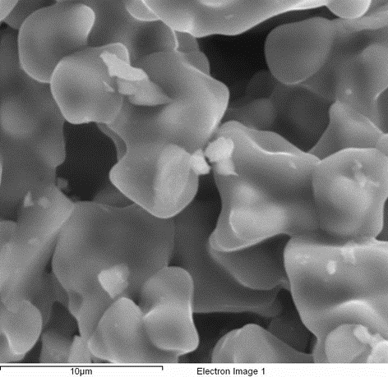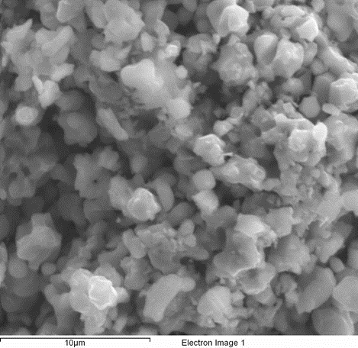
а) б)
Рис.1. СЭМ синтезированного материала: а - без механических воздействий, б - с механическими воздействиями.

Литература
1. Столин А.М., Пономарев Р.Н., Стельмах Л.С. Влияние механических воздействий на изменение прочности СВС - продуктов при их спекании и остывании // Инженерно-физический журнал. 2007. No.5.
2. Столин А.М., Стельмах Л.С. О роли деформационных факторов // Изв. Вузов. Цветная металлургия. 2007. No. 1. С.74-79.

